**PROJETO JOGOS EDUCATIVOS**

**1. ESTRUTURA DO PROJETO**

Os módulos que comporão o projeto deverão estar estruturados conforme mostra o diagrama de artefatos abaixo:

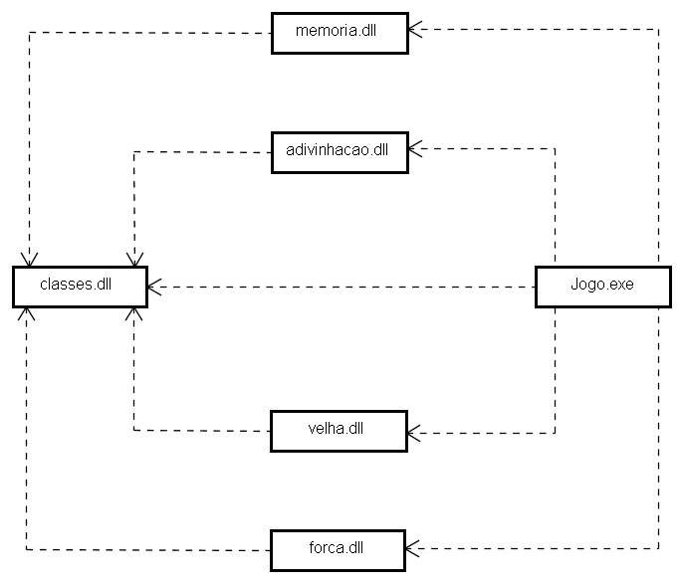

O executável **Jogo.exe** reúne todas as funcionalidades do programa. As funcionalidades em questão estarão implementadas nas DLL’s:

* **velha.dll**: implementação do jogo da velha.
* **forca.dll**: implementação do jogo da forca.
* **memoria.dll**: implementação do jogo da memória.
* **adivinhação.dll**: implementação do jogo de adivinhação.
* **classes.dll**: classes e interfaces que dão base para o funcionamento do programa.

O executável **Jogo.exe** implementa a tela principal do programa que terá acoplada a si as telas dos jogos implementados nas DLL’s.

**2. TELA PRINCIPAL DO PROGRAMA**

A tela principal é a interface de interação com o usuário. Ela têm o seguinte aspecto:

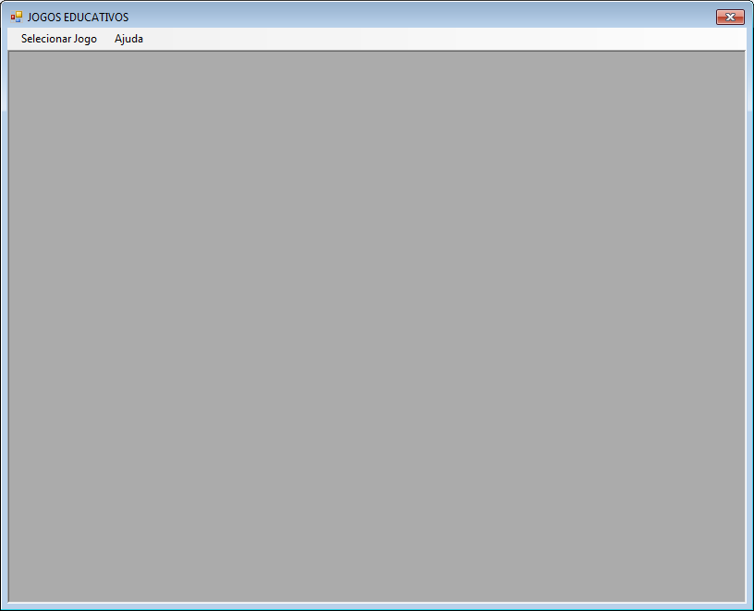

Na parte superior está o menu principal. Ele é composto por dois menus: **Selecionar Jogo** e **Ajuda**. O primeiro têm a função de seleção do jogo escolhido e o segundo a função de fornecer ajuda para o usuário. Ao selecionar um jogo, sua tela será exibida ocupando toda a área escura no centro da tela principal. Enquanto este jogo estiver aberto, não é possível abrir outro.

Ao clicar na opção de menu **Ajuda > Tutorial**, deve-se exibir a ajuda sobre o jogo atualmente aberto na interface da tela principal, mudando de contexto a cada jogo aberto.

**2.1. ACOPLAGEM À TELA PRINCIPAL**

Cada jogo terá uma tela aonde se desenvolverá as ações. Esta tela será acoplada à tela principal ocupando toda a área escura ao centro.

Para que as telas dos jogos acoplem perfeitamente à tela principal, elas deverão ter as seguintes propriedades definidas como na tabela abaixo:

|  |  |
| --- | --- |
| **PROPRIEDADES DO FORM DE UM JOGO** | |
| **Width** | 814 |
| **Height** | 632 |
| **WindowState** | Maximized |
| **FormBorderStyle** | FixedSingle |

**4. CLASSES DE BASE DO SISTEMA**

A DLL **classes.dll** implementa as classes e interfaces que dão base ao funcionamento do sistema. Ela é composta pelas seguintes classes:

* **Browser:** encapsula a chamada para o browser para visualização de arquivo em Formato HTML que constitui a ajuda do sistema. Os arquivos HTML do conteúdo de ajuda devem estar no diretório **help** na raiz do sistema.
* **TrilhaSonora**: classe para a execução de sons acompanhando as ações nos jogos.
* **ITelaJogo**: interface que define as funcionalidades de uma tela de jogo do pacote.
* **Config:** classe para a leitura/escrita de configurações dos jogos.

Todas as outras DLL’s vão, obrigatoriamente, depender desta, porque os forms dos jogos devem implementar a interface **ITelaJogo**, como visto.

**5. RESTRIÇÕES PARA A IMPLEMENTAÇÃO**

* Cada jogo deverá ser implementado em sua respectiva DLL e ligado ao menu da tela principal. Não deve-se criar mais DLL’s para um jogo, se limitando a utilizar somente a que lhe está atribuída.
* Qualquer imagem, som, ou outro arquivo requerido pelo jogo deve ser incorporado como recurso à respectiva DLL e chamado dela. Os únicos arquivos que não os executáveis do programa e do help e as DLL’s que deverão estar no diretório raiz são os HTML do help do sistema.
* Cada form deve, obrigatoriamente, implementar a interface **ITelaJogo**, para que exista um tutorial instruindo como se utilizar cada jogo. Os arquivos de ajuda devem ser editados com o Microsoft Word e salvos no diretório help na raiz do sistema.